裂纹扩展预测与参数更新
——代码模块与流程介绍
- 应力强度因子计算stress_intensity_factor.py
  - 模块功能介绍
通过调用不同的模型计算K，这里目前使用的是一个简单的公式进行计算，后续可能考虑采用神经网络等更为复杂的计算模型。
    - 简单模型 cal_K_for_tip(a, b, dSigma)
- 运行逻辑：输入当前的裂纹长度a，当前的应力变化量dSigma，计算出K，作为crack_growth_models.py的输入。

  - 模块开发需求
该模块仅作为一个计算用的函数，不需要在前端界面中进行操作和展示，但是需要能够在裂纹扩展模型中被调用，并提取各个粒子的状态参数进行K的计算。

- 裂纹扩展模型crack_growth_models.py
  - 模块功能介绍
调用不同的裂纹扩展模型，计算出裂纹增长量a (mm/cycle)，目前模块中包含Paris和NASGRO H-S两种模型，运行程序中实际调用的是NASGRO H-S。
    - NASGRO H-S模型predict_NASGRO_tf
- 运行逻辑：输入粒子的不确定参数（D, p, A, dKthr）+ 当前裂纹长度a + 应力变化量dSigma，计算出裂纹增长量 da
- 涉及到的模块：在计算 da 的过程中，需要通过调用cal_K_for_tip(a, b, dSigma)计算K
  - 模块开发需求
该模块类似模块1，仅在主程序中作为一个计算裂纹长度增加量的函数，不需要在前端中进行操作和展示，仅需要提取粒子的状态参数进行各个粒子裂纹长度的独立计算。
- 粒子滤波partialfilter.py
  - 模块功能介绍
当97.5%分位数的粒子裂纹长度超过4.1.1中定义的crack_limit时，就会进入该模块，进行粒子的权重更新和粒子重采样。
  - 模块开发需求
可以把这一部分看成一个黑盒函数，从主程序中读取粒子的状态信息，进行参数更新后将新的粒子返回给主程序。在前端开发时应该不涉及这一部分的修改和功能开发。

- 主程序DT_2D_tf_fn_4param.py
  - 模块功能介绍
    - 参数定义与初始化
在这一部分中进行了后续分析所需要的参数的定义，比如模块2中裂纹扩展模型不确定参数的均值和方差（给出对应的代码）；安全系数safe_factor的定义；载荷大小load；粒子的初始裂纹长度length；粒子数NPARTICLE等。
- 粒子不确定参数的采样（粒子状态初始化）
通过setParamDict()，根据4.1.1中的均值和方差设置结果，调用particle_initialization.py中的抽样函数，对粒子的模型参数进行初始化（对于NASGRO H-S模型，这里需要抽样的参数就是D, p, A, dKthr）。
- 其它计算所需要的参数初始化
调用setParam()函数，可以选择不同的分布方式dist（正态分布:‘N’，固定值:‘single’），对所需要的参数进行初始化，比如cg.setParam( param='crack_length', dist='N', value=length )对粒子的初始裂纹长度进行了采样，cg.setParam(param='dSigma', dist='single', value=stress)则确定了应力为一个固定的值。
- 裂纹尺寸限制crack_limit
根据安全系数safe_factor（默认为2）和临界裂纹尺寸计算crack_limit，当前程序中还未定义变量临界裂纹尺寸，直接将其设置为25，后续可能需要进行修改。将临界裂纹尺寸除以安全系数，就可以得到裂纹的最大尺寸限制值。
cg = CrackGrowth(mode=MODE, crack_limit=25/2, shape=tf.TensorShape([1, NPARTICLE]))
    - 粒子裂纹长度循环更新
通过growth_loop()实现了各个粒子裂纹长度的迭代更新。满足检查条件时，就会自动进入partialfilter进行参数更新。

  - 模块开发需求
    - 参数定义与初始化
针对4.1.1中的参数定义模块，在前端界面中设置一个参数定义的窗口，比如输入D, p, A, dKthr四个参数的均值和方差，初始裂纹长度的均值、方差等。
    - 粒子裂纹长度循环更新
（1）粒子状态的提取与裂纹长度可视化更新：在之前二级界面的基础上，提取粒子的真实状态，上方蓝色虚线是97.5%分位数的裂纹长度，下方蓝线是2.5%分位数的裂纹长度。中间的白色线是所有粒子裂纹长度的加权平均数。（根据当前的代码，只有while self.crack_count < maxcount:循环结束，将要调用partialfilter.py进行参数更新前，才会一次性输出长度值，后续可对代码进行调整，比如每运行self.growth()1000次，就输出一次裂纹长度，同时更新图像，实现裂纹长度的可视化实时追踪）
（2）输入检查值，进入粒子滤波模块进行参数更新：在前端界面输入一个检查值，就执行粒子滤波模块的权重计算和重采样，对参数分布进行更新（当前的逻辑是self.crack_count < maxcount，也就是97.5%分位数的裂纹长度大于crack_limit时自动进行参数更新）

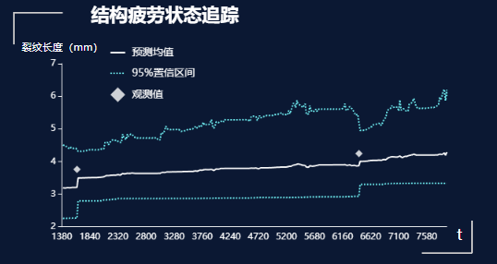

- 当前阶段总体规划
（1）首要目标是实现各模块在系统中的集成，根据设置的参数初始分布，能够成功在平台中实时计算并更新裂纹长度的图像。
首先了解代码的运行逻辑和基本流程，测试能否成功实现在平台中的裂纹扩展预测（即执行主程序中的growth_loop()），验证主程序的裂纹扩展预测能否正常工作。在确认其工作正常后，再开发输入检查数据并执行partialfilter参数更新的功能，
（2）先前演示视频中的失效概率预测界面这一部分，在后续开发中应该不会用到，后续可能需要取消这一部分的界面。
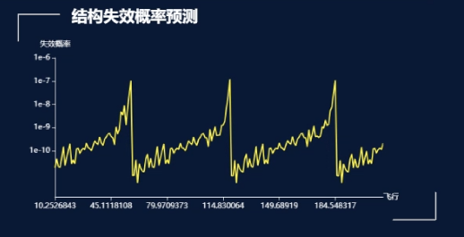
（3）后续在平台中预计需要有储存并管理应变、加速度等数据的功能。在可视化界面中，需要有一部分用于展示收集到数据的时间历程。可视化界面开发过程可以先用随机数进行测试。
